3/20/2023

Rîcu Alexandru Răzvan /Moga Eduard Mihai

Grupa 30214

Îndrumător:ing.DIana Pop

Mașină de spălat vase

Proiect PSN

Cuprins

1 Specificații 2

2 Proiectare 3

2.1 Schema Bloc 3

2.2 Unitatea de Control și Unitatea de Execuție 4

1.2.1 Maparea intrărilor și ieșirilor cutiei mari pe cele două componente UC și UE. 5

1.2.2 Determinarea resurselor (UE) 5

2.2.3 Schema bloc a primei descompuneri 11

2.2.4 Reprezentarea UC prin diagrama de stări (organigrama) 11

2.2.5 Schema de detaliu a proiectului 16

3 Manual de utilizare și întreținere 16

4 Justificarea soluției alese 17

5 Posibilități de dezvoltări ulterioare 18

6 Bibliografie 18

Mașină de spălat vase

# Specificații

Fac parte dintr-o echipa care are de proiectat o mașină de spălat vase compactă si ieftină, concepută special pentru nevoile consumatorilor cu un buget restrâns. Masina de spalat vase trebuie sa aibă un comportament relativ simplu: ea va functiona la temperaturi si intervale de timp diferite, specificate de modul de spalare pe care utilizatorul il va selecta. Aceasta trebuie sa funcționeze după cum urmează:

* Starea inițială este una de așteptare, in care masina asteapta date de intrare de la utilizator.
* In timpul acestei stari, utilizatorul trebuie sa selecteze unul din cele 5 moduri de spalare. Fiecare mod de spalare va fi confirmat prin aprinderea unui led “ModeControl”. Daca este selectat modul “Manual”, acesta trebuie sa introduca temperatura (50°C, 60°C sau 75°C) prin intermediul unui buton “Select Temp” care va aprinde un led corespunzator temperaturii selectate . Totodata, el dispune de selectare / anulare prespălare, prin folosirea switch-ului “Prewash” care aprinde un led in functie de selectie, si clătire suplimentară, prin folosirea switch-ului ”Extra Rinse” care aprinde un led in functie de selectie. Daca este selectat unul dintre modurile automate, temperatura, optiunea de prespalare si de clatire suplimentara sunt selectate automat. În timp ce se selectează modul dorit (manual sau unul din modurile automate) se afișează durata programului și după ce se pornește programul este afișat timpul rămas (afișarea timpului se realizează pe afișoare cu 7 segmente).
* In acest moment, utilizatorul va actiona switch-ul “Door”, pentru a inchide usa, apoi va folosi butonul “Start Button” pentru a incepe procedura (acesta trebuie sa tina butonul apasat timp de 3 secunde (safety feature)). In timpul procedurii, usa poate fi deschisa ceea ce implica o pauza a procesului.
* Masina de spalat vase dispune de un switch “Reset” care odata actionat, opreste orice proces si revine in starea initiala.
* Procedura de spalat consta in mai multe procese a caror realizare este semnalata prin aprinderea unor led-uri. Inmuierea vaselor, dureaza 5 minute si este anuntata de aprinderea led-ului “Dipping”. Spalarea principala consta in incalzirea apei la temperatura selectata/specifica programului (de la 25/41 de grade Celsius), dupa ce temperatura ajunge la valoarea dorita se va aprinde led-ul respectiv “DoneStage1”. Se recirculă apa în funcție de specificul programului, evacuarea apei si clatirea dureaza 6 minute, finalizarea procesului fiind anuntata de aprinderea led-ului “DoneStage2”. Dacă este selectată prespălarea, atunci etapa de înmuiere vase durează cu 10 minute in plus, iar temperatura apei la prespălare este de 41°C. Daca este selectată și etapa de clătire suplimentara aceasta presupune repetarea de 2 ori a ciclului de clătire.
* Dupa uscarea vaselor cu aer cald 30 minute (mai puțin programul de spălare rapidă pahare sticlă in cazul caruia se va aprinde led-ul “Done” dupa evacuarea si clatirea apei) se va aprinde led-ul “DoneStage3” care semnaleaza finalizarea procesului, iar apoi led-ul “Done” care semnalizeaza finalul procedurii. Stage-urile “Dipping”, ”Rinse” si “Drying” sunt semnalizate prin led-urile corespunzatoare.

# Proiectare

## Schema Bloc

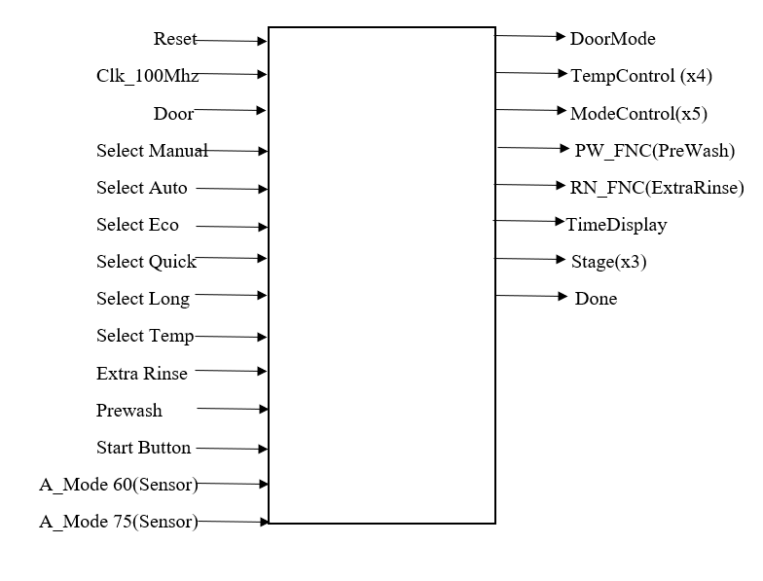

Figura Cutia neagra a sistemului cu intrările și ieșirile stabilite

|  |  |  |  |
| --- | --- | --- | --- |
| Nume | Marime | Input/Output | Descriere |
| Reset | 1 | Input | Reseteaza programul |
| Clk_100Mhz | 1 | Input | Clock-ul de la FPGA |
| Door | 1 | Input | Controlul usii |
| Select Manual | 1 | Input | Spalare Manuala |
| Select Auto | 1 | Input | Spalare Automata |
| Select Eco | 1 | Input | Spalare Automata |
| Select Quick | 1 | Input | Spalare Automata |
| Select Long | 1 | Input | Spalare Automata |
| Select Temp | 1 | Input | Buton ce selecteaza temperatura |
| Extra Rinse | 1 | Input | Clatire suplimentara |
| Prewash | 1 | Input | Prespalare |
| Start Button | 1 | Input | Buton ce incepe programul de spalare |
| A_Mode_60 | 1 | Input | Cresterea temperaturii la 60 C |
| A_Mode_75 | 1 | Input | Cresterea temperaturii la 75 C |
| DoorMode | 1 | Output | Led ce afiseaza daca usa este deschisa/inchisa |
| TempControl | 4 | Output | Se aprinde led-ul corespunzator temperaturii |
| ModeControl | 5 | Output | Se aprinde led-ul corespunzator modului |
| PW_FNC | 1 | Output | Led ce afiseaza prespalare |
| RN_FNC | 1 | Output | Led ce afiseaza clatirea suplimentara |
| TimeDisplay | 1 | Output | Afiseaza timpul ramas in SSD |
| Stage | 3 | Output | Led ce afiseaza stage-ul curent al programului |
| Done | 1 | Output | Led ce afiseaza terminarea ciclului de spalare |

## Unitatea de Control și Unitatea de Execuție

Cutia neagră a sistemului trebuie descompusă mai departe pentru a putea găsi componente implementabile. Vom face o descompunere **top-down** a problemei pana cand ajungem la circuite cunoscute, iar apoi vom implementa **bottom-up**.

Prima descompunere a oricărui sistem este una în care vom diferenția între **logica de control** din sistem și **resursele sistemului**. Logica de control este reprezentată de Unitatea de Control iar resursele sunt reprezentate de Unitatea de Execuție. Orice algoritm poate fi descompus în acest fel (reprezentarea abstractă a unui algoritm se face printr-un *flow-chart*).

### 1.2.1 Maparea intrărilor și ieșirilor cutiei mari pe cele două componente UC și UE.

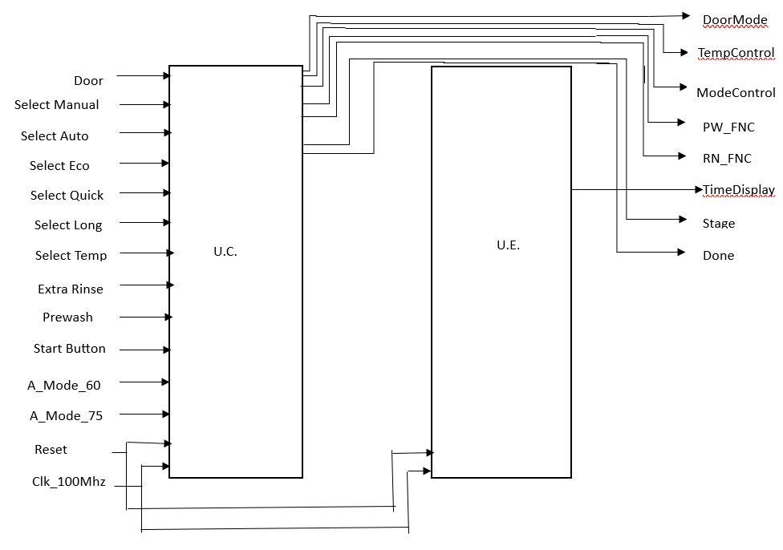

Figura Maparea intrărilor și ieșisilor cutiei negre pe intrările și ieșirile componentelor din prima descompunere

Putem împărți atât intrările cât și ieșirile în 2 categorii: de date si de control. Aceasta separare este esențială la început.

● Intrări de date: Clk_100Mhz.

● Intrari de control: buton start, switch-uri de selectare a unui program, switch de

Reset, buton de selectare temperatura, switch Prewash, switch Extra Rinse, switch door, switch A_Mode_60 si A_Mode_75.

● Ieșiri de date: valori de afișat pentru utilizator: TimeDisplay.

● Iesiri de control: led-uri stage, led-uri ModeControl, led Done, led PW_FNC, led RN_FNC, led DoorMode, led-uri TempControl.

### 1.2.2 Determinarea resurselor (UE)

1. Numarator indirect stage (0,1,2,3,4, FullTime)

Numarator pe 8 biti care numara de la un Input(Time) dat de utilizator pana cand ajunge la 0.Pentru a porni numaratorul avem un En(Enable) , pentru a-l reseta in caz de eroare avem o intrare Rst(Reset) sincrona care va reinitializa numaratorul.

Iesirea numaratorului este un DoneStage care indica ca faptul ca numaratorul a ajuns la valoarea 0 si va porni urmatorul numerator*.*

Reset

*Done_Stage(x)*

Enable

Time(x)

8

CLK

1. Divizor de frecventa(1sec,4sec,1min,0.005sec)

Un divizor pentru conversia celor 100MHZ CLK de pe FPGA la valorile dorite pentru functionarea corecta a componentelor sincrone.

*CLK(1sec,4sec,1min,0.005sec)*

CLK_100MHZ

1. SSD(Seven Segment Display)

Componenta importanta care ne permite afisarea timpului ramas a unui ciclu complet de spalare. Intrarile in aceasta resursa sunt 3 cifre pe 4 biti deoarece avem un timp de maximum

de 210 min. La aceasta componenta intra si un clk cu o frecventa de 200HZ pentru a creea o iluzie optica la afisarea numarului complet deoarece SSD are 4 anozi comuni si 8 catozi independenti. Iesirea este valoarea codificata a numerelor transmise pe anozi si catozi.

Anod 4

4

4

N1

N3

N2

CLK

Catod 8

1. Converter Timp Total

O componenta care are ca input de la numaratorul de Ciclu compet spalare valoarea finala a unui ciclu de spalare. Intrarea este codificata pe 8 biti iar componenta imparte codificarea binara in 3 numere indepente codificate pe 4 biti.

N11

N2

Nr Codficat

*8*

4

N3

1. Debouncer(1sec,3sec)

Aceasta resursa permite actionarea butoanelor de pe FPGA fara actionari eronate.Delay-ul de 1,3 secunda/e creat de apasarea unui buton(BTN) permite ciclarea temperaturilor in modul manual (Temp50,Temp60,Temp75) precum si selectarea Start_Program(debouncer 3 sec) , dupa efectuarea actiunilor corespunzatoare selectiei unui mod de spalare.In aceasta componenta intra si CLK de 1 secunda (clk_1sec) pentru calcularea corecta a delay-ului.

BTN(Sel_Temp,Start

Program)

*Delay(1sec,3sec)*

CLK_1sec

1. Selector Temperatura Manual

Componenta care primeste ca input de la utilizator prin apasarea unui buton , un impuls care permite selectarea temperaturii dorite(Temp50 , Temp60 ,Temp75).Acest selector poate cicla printre temperaturi , astfel incat cand ajunge la ultima temperatura de 75 de grade , la urmatoarea apasare de buton va ajunge inapoi pe 50 de grade.

*Buton*

*Delay*

*Sel_Temp(50,60,75)*

1. *Codificator(Verificare ModAuto)*

Componenta care verifica sincron cu impulsul de tact al clock-ului de 100 mhz daca a avut selectate sau nu moduri Auto de spalare(Auto,Eco,VaseMari,Spalare rapida spalare pahare) . Acesta primeste ca intrari de la utilizator 4 moduri diferite actionate prin switchuri. In cazul in care a fost actionat un singur mod deodata va trimite pe iesire modul selectat precum si un semnal de verificare catre un codificator altfel iesirile vor fi nule.

Mod1

Mod2

*4 Mode(Codificat)*

Mod3

Mod4

Just1Auto(Selected)

CLK

1. Codificator Moduri Auto

Resursa primeste ca input de la alta componenta un semnal En(Enable) cand acesta este 1 inseamna ca a fost selectat un mod auto si il vom codifica cu toate modurile si temperaturile aferente. Va primi ca input si 3 switch-uri pentru selectarea temperature(senzor) pentru modul Spalare rapida. Outputul va fi Informatia codificata pe 8 biti pentru usurinta intelegerii codificarii, codificare care va intra intr-un decoder.Informatia codificata intra si in UC pentru verificari aditionale.

En(Enable)

*Informatie Moduri Codificata(8 biti)*

Mods 4

Switch Temp 3

1. Decodificator Mod Auto

Are ca intrare informatia codificata despre modurile alese pe 8 biti.

In functie de codificare se calculeaza timpurile pentru toate numaratoarele (TimeStage0,TimeStage1,TimeStage2,TimeStage3,FullTime) care sunt transmise tot pe 8 biti numaratoarelor precum si Temperatura codificata pe 7 biti transmisa mai departe unui selector de temperatura(va selecta temperatura presetat la modul auto sau temperatura aleasa obligatoriu la modul manual).

TimeStage0

TimeStage1

*InformatiaCodificata 8bits*

TimeStage2

TimeStage3

Temp(50,60,75)

Fulltime

1. Selector Temperatura Mod Manual/Auto

Componenta in care intra de la alte resurse Temperatura codificata pe 7 bits (Manual/Auto) precum si

un semnal En_Manual care verifica daca este selectat modul manual sau Auto.

In functie de semnal (En_Manual = 1 => Mod Manual) se transmite temperatura mai departe catre UC unde va fi verificata pentru afisare catre utilizator.

TempAuto 7 bits

*Temp 7 bits*

TempManual 7 bits

Enable_Manual

1. TimeCalculatorManual(ALU)

Resursa care calculeaza timpul de rulare a programului de spalare manual in functie de temperatura selectata(Apa vine cu o temperature de 25 de grade si trebuie sa se incalzeasca pana cand ajunge la temperatura selectata). Are ca si input de la utilizator (UC) functia extra de PreWash si ExtraRinse care aduc timpuri suplimentare stagiilor si timpului total de rulare.

Intra si temperatura din selectorul de temperatura actionat de catre utilizator prin buton codificat pe 7 biti.

Pe output se transmit timpii calculati pe 8 biti catre Selectoare de timp in functie de mod

(MUX_STAGE_TIME) si temperatura selectata care va intra de asemenea intr-un selector de temperatura in functie de mod Auto/Manual (MUX_TEMPERATURE).

FullTime

Stage0_Time

PreWash

Temp 8 bits

Stage1_Time

ExtraRinse

Stage2_Time

Stage3_Time

Output Temp

1. Selector Timp Manual/Auto(Mux_Stage/FullTime)

Are ca input de la alte resurse timpii calculati pe 8 biti pentru modurile Auto si modul Manual

In functie de selectia utilizatorului. Primeste ca intrare si un semnal de Enable_Manual , in functie de care se selecteaza mai departe temperatura catre Numarator_Stage.

StageTimeManual 8 bits

StageTimeAuto 8 bits

*StageTime*

EnableManual

1. Selector Timp Final(MUX_FINAL_TIME)

Primeste ca input FullTime-ul calculat de ALU , TimpNumarat de la numaratorul Ciclu Spalare pentru identificarea faptului ca usa a fost deschis in timpul programului. In acest caz TimpulAfisor care merge catre SSD va afisa TimpNumarat. Primeste si un semnal ok care permite ca timpul sa fie oprit la deschiderea usii ca apoi sa reporneasca numararea la inchiderea usii fara a mai actiona inca o data butonul ok.

Fulltime 8bits

Timp Numarator 8 bits

*TimpAfisor 8 bits*

Ok Button



### Schema bloc a primei descompuneri

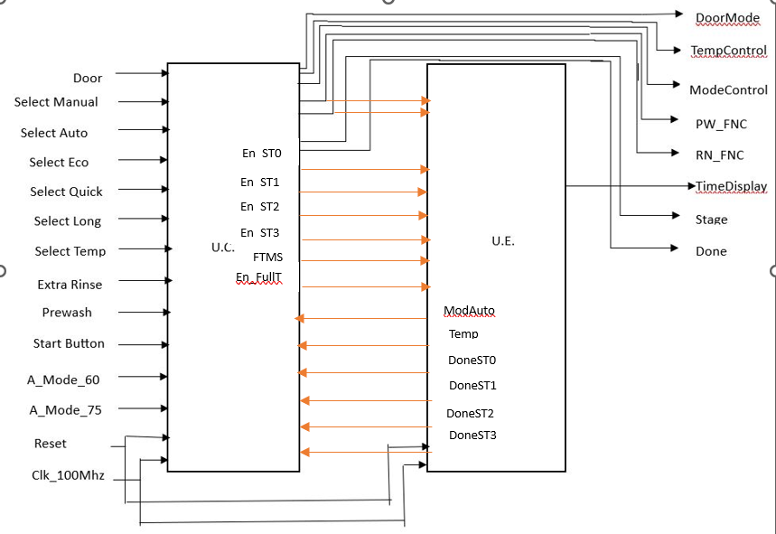

Figura Schema Bloc cu legăturile dintre UC și UE mapate

### Reprezentarea UC prin diagrama de stări (organigrama)

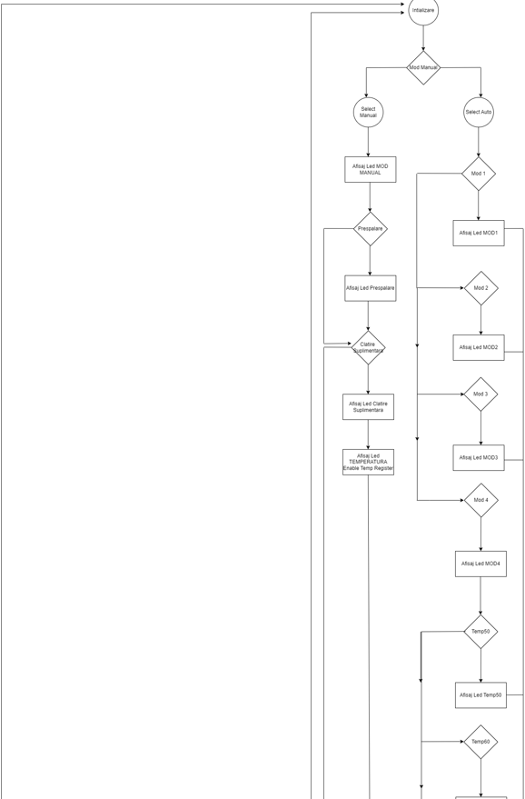

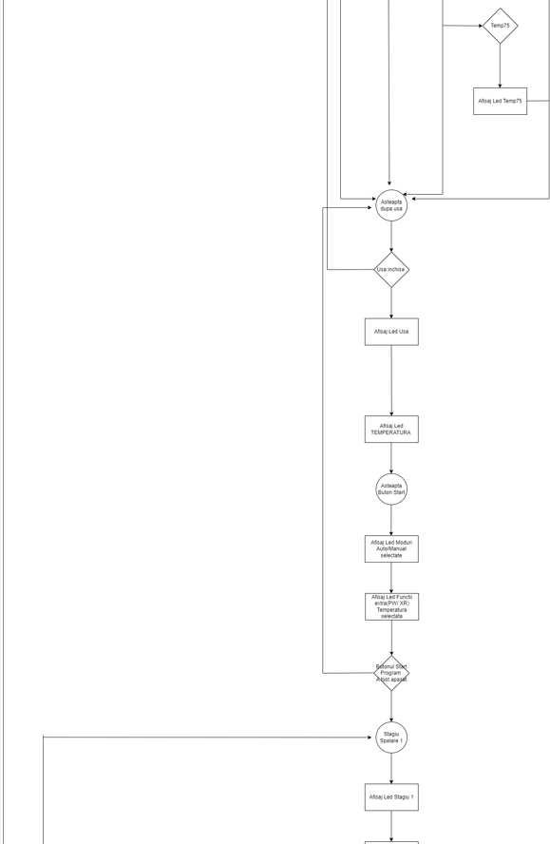

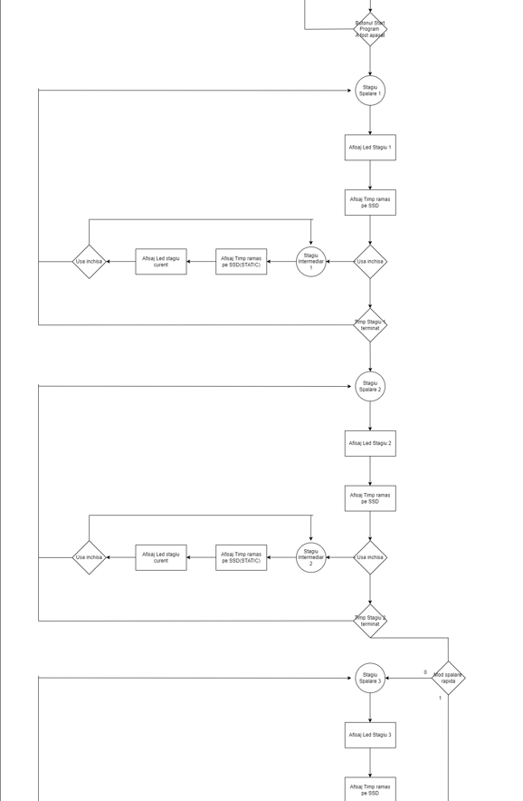

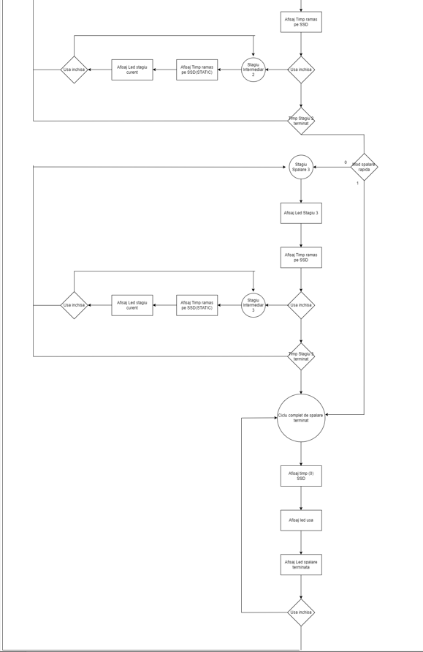

### Schema de detaliu a proiectului

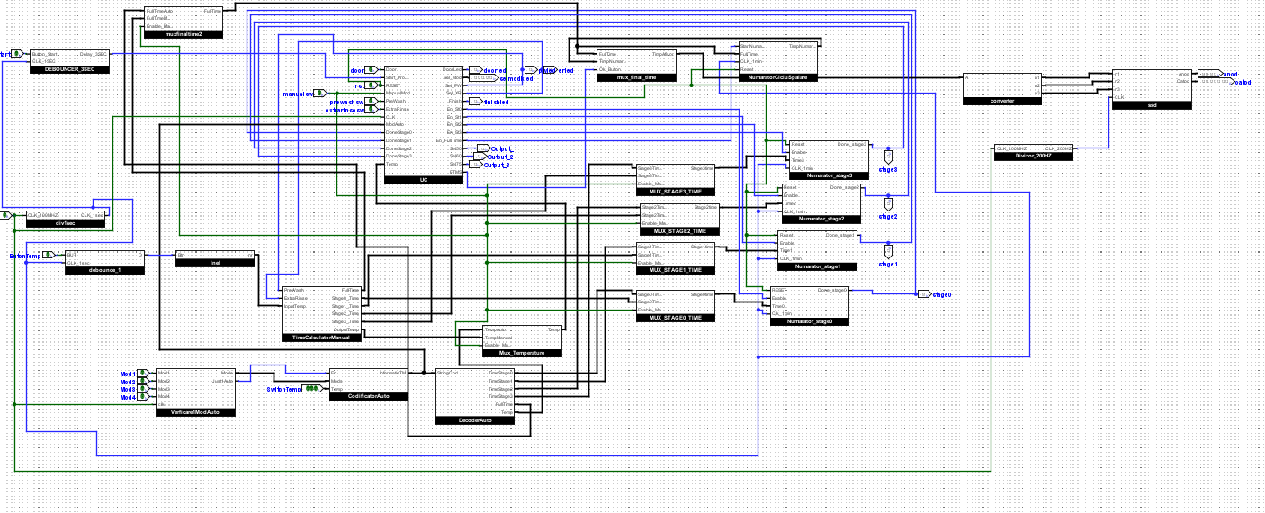

Figura Schema de detalii a proiectului cpnform implementării din Logisim

Pe această schemă unitatea de control apare ca și o component deoarece descrierea este una comportamentală. Dacă se decide pentru sinteza organigramei atunci schema de detaliu va conține și schema UC.

# Manual de utilizare și întreținere

Acest proiect a fost implementat si testat pe FPGA BASYS-3 Artix-7.

Masina de spalat vase functioneaza dupa un principiu facil si „user-friendly”. Utilizatorul porneste aparatul prin actionarea switch-ului „Power”. Acestuia ii sunt dispuse 5 switch-uri, care ii permit selectarea modului de spalare.

Prin actionarea switch-ului „ManualMode” (SW14) , este aprins led-ul (LD10) iar utilizatorului ii este permis sa introduca date referitoare la programul sau de spalare personalizat. Prin actionarea butonului TempSelect (BTNR) acesta cicleaza prin cele 3 temperaturi disponibile (50C,60C,75C, dispuse in aceasta ordine pe led-urile LD2, LD1, LD0). Switch-urile „ExtraRinse”(SW8) si „Prewash”(SW9) ii permit acetuia sa selecteze functii suplimentare programului de spalare. Dupa introducerea datelor, usa trebuie inchisa prin actionarea switch-ului „Door” (SW1) pentru a permite utilizatorului sa inceapa programul de spalare prin apasarea butonului „Start”(BTNC) timp de 3 secunde. Acestuia ii este permis oricand sa deschida usa masinii, ceea ce va implica pauza procesului de spalare. Aceasta pauza se va finaliza odata ce usa va fi inchisa din nou.

Prin actionarea oricarui switch destinat modurilor automate ( „Spălare rapidă pahare sticla”(SW3) (este semnalata selectia acestuia prn aprinderea led-ului LD11) ,”Eco”(SW4) (este semnalata selectia acestuia prn aprinderea led-ului LD12) ,”Vase Mari”(SW5) (este semnalata selectia acestuia prn aprinderea led-ului LD13) ,”Auto”(SW6) (este semnalata selectia acestuia prn aprinderea led-ului LD14 dupa selectarea temperaturii 50C( SW3), 60C(SW2), 75C(SW1)) , utilizatorul poate selecta, in functie de nevoie, un mod predefinit, cu temperatura/durata/functiile proprii. O prezentare mai detaliata a acestor moduri se regaseste mai jos:

* + - 1. Spalare rapida pahare sticla - 75C, durata 30 min (fara prespalare, fara clatire suplimentara)
      2. Eco - 60C, durata 3 ore 30 min (cu prespalare, fara clatire suplimentara)
      3. Vase mari - 75C, durata 2 ore 55 min (cu prespalare, cu clatire suplimentara)
      4. Auto - 50C-60C-75C (in funcție de nevoie – exista 3 switch-uri care permit utilizatorului sa-si aleaga temperatura dorita: „Temp50”, ”Temp60”, „Temp75”), durata 2 ore 30 min (fara prespalare, clatire suplimentara)

Selectia concomitenta a doua moduri automate nu este permisa, in consecinta programul nu functioneaza. Asemanator modului „Manual”, deschiderea usii implica o pauza a procesului care se va sfarsi odata cu inchiderea acesteia. Starea usii este semnalata de led-ul LD15.

Modurile selectate, functiile suplimentare, temperatura si starea usii(open/close) sunt semnalizate de led-urile respective acestora, pentru a informa utilizatorul de datele selectate. Temperatura selectata poate fi observata pe led-urile (LD2, LD1, LD0) in functie de selectie, iar functiile suplimentare active sunt afisate pe led-urile (LD4, LD3). De asemenea, progresul stagiului de spalare poate fi urmarit prin aprinderea led-urilor „DoneStage0”(LD9) , „DoneStage1” (LD8) , „DoneStage2” (LD7), „DoneStage3” (LD6), „Finish” (LD5). La finalul procesului de spalare, prin deschiderea usii si actionarea switch-ului „Reset”(SW0), utilizatorului ii este permis sa introduca un nou program de spalare pe care sa-l ruleze.

In plus, oricand pe parcursul ciclului de spalare, utilizatorul poate actiona switch-ul „Reset”(SW0) ce va reseta programul de spalare curent si ii va permite acestuia sa introduca unul nou.

# Justificarea soluției alese

Am ales aceasta versiune de implementare a proiectului, in primul rand, datorita simplitatii componentelor folosite. Am folosit un registru inel pentru selectarea temperaturii in cadrului modului „Manual” pentru a contribui la o interfata „user-friendly”. Prin intermediul codificatoarelor, decodificatoarelor si a mux-urilor, am reusit sa implementam o schema de montaj relativ simpla, care transmite corect informatia data de la utilizator diverselor numaratoare. Fiecarui mod automat ii este atribuit un switch si o codificare, prin intermediul careia sunt transmisi timpii corecti numaratoarelor. De asemenea, atribuirea unor switch-uri pentru functiile suplimentare contribuie la o interfata cat mai accesibila utilizatorului.

Pe langa aceste switch-uri, exista cate un semnal luminos atribuit fiecarei date introduse de utilizator pentru a-i permite acestuia sa urmareasca cu usurinta atat selectia input-urilor cat si diferitele etape ale procesului de spalare. Prin unitatea de control permitem executia sincrona a tuturor componentelor si evitarea oricarui tip de delay intre executia acestora. Pe langa aceste atribute, prin unitatea de control ne-am implementat organigrama in cadrul proiectului cu usurinta.

Am optat la o implementare sincrona combinata cu actiuni asicrone efectuate la verificarea conditiilor necesare. Am folosit mai multe MUX-uri(Selectoare) de-a lungul proiectului in locul utilizarii registrelor sau a memorilor ROM , fapt ce a dus la o mai buna intelegere a codului si a implementarii acestuia. Folosirea MUX-urilor si a convertoarelor a dus la scrierea unei verificari minutioase , lungi si atente in UC fapt care putea fi evitat prin utilizarea memorilor.

# Posibilități de dezvoltări ulterioare

Pe „scheletul” curent al programului, se pot adauga functionalitati noi precum afisarea unui mesaj „End” la finalul unui ciclu de spalare, afisarea unui mesaj de eroare pentru introducerea invalida a datelor si eventuale imbunatatiri aduse divizoarelor de frecventa. De asemenea, numarul de switch-uri nefolosite ne permite adaugarea unor noi functionalitati si moduri de spalare suplimentare. In plus, se pot implementa eventuale animatii pe afisorul SSD care se activeaza odata cu trecerea dintr-un stagiu in altul, iar acel delay de 1 secunda de la finalul proccesului de spalare poate fi evitat prin gasirea unei formule matematice corecte.

Putem adauga un nou SSD(afisor) special pentru afisarea unor cuvinte cheie (ERR,END)

care vin in ajutorul utilizatorului cu o mai buna prezentare a stagiilor in care se afla precum si a selectiior eronate facute de acesta.

La nivel de cod acest afisor de mesaje se poate implementa prin codificarea cuvintelor si afisarea pe anozi si catozi specifici , prin ciclarea la o frecventa de 200HZ prin cele 3 litere.

# Bibliografie

1. https://stackoverflow.com/questions/45704135/when-to-use-vhdl-library-std-logic-unsigned-and-numeric-std

2. <https://www.rapidtables.com/convert/number/binary-to-decimal.html>

3. https://didatec.sharepoint.com/:w:/r/sites/PSN2022-2023SeriaA/_layouts/15/doc2.aspx?sourcedoc=%7BCE85B93A-E6E0-4DE2-8454-A042E230CE04%7D&file=Exemplu%20proiect%20PSN.docx&action=default&mobileredirect=true